SURAT KETERANGAN PENGECEKAN PLAGIARISME
Setelah melalui proses pengecekan dengan menggunakan aplikasi
Turnitin, maka kami Pusat Penelitian dan Pengabdian kepada Masyrakat (P3M)
STAKN Toraja dengan ini menerangkan skripsi yang ditulis oleh:
Nama
Nirm
Judul Skripsi
: Yosmiati Kulung
: 2020154264
: Pelaksanaan Perjamuan Kudus di Gereja Toraja
Jemaat Rondo
Tanggal Pemeriksaan : 9 Agustus 2019
Similarity :12%
Dinyatakan MEMENUHI SYARAT ambang batas toleransi. Jika di
kemudian hari ditemukan kekeliruan karena keterbatasan aplikasi, seperti adanya
kesamaan dengan karya ilmiah lain yang lebih awal mendapat pengakuan sebagai
hak cipta (misalnya: karya ilmiah tersebut belum publish secara online\ maka
semua konsekuensi yang ditimbulkan menjadi tanggung jawab penulis skripsi.
Demikian surat keterangan ini, untuk dipergunakan sebagaimana
mestinya.
Penulis Sknpsi
6'boo
Yosmiati Kulung "
NIRM. 2020154264
- AJ35CAFF92414
ENAMRiBU RUPIAH
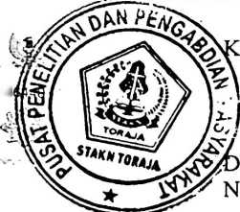
SetriapfflTarrapa’
Tana Toraja, 09 Agustus 2019
4202009121007
